Dokumentacija zadaće 2.
U realizaciji riješenja zadaće 2. korišteni su sljedeći uzorci:
Composite, Chain of responsibility, Iterator, Decorator,
iz prethodne zadaće: Singleton, Builder, Abstract Factory, Bridge,Prototype
Composite
Package: org.foi.uzdiz.zorhrncic.dz2.composite
Ovaj uzorak je odabran za implementaciju objekata podklasa „Place“. Ovi objekti predstavljaju područja, odnosno ulice. Kako su ulice/područja u hijerarhijskom odnosu prema svojim nadpodručjima, ovaj uzorak je idealan za to. Omogućije hijerarhiju u obliku stabla.
Chain of responsibility
Package: org.foi.uzdiz.zorhrncic.dz2.chainOfResponsibility
Ovaj uzorak je odabran za implementaciju „mehanizma“ za izvršavanje naredbi/komandi. Lanac se sastoji od povezanih executora od kojih svaki od njih izvršava jednu komandu. Uzorak je super, jer u lanac prosljedim komadu, i executor koji je odgovoran za navedenu komandu, on je preuzme i izvrši (naravno, ako takav postoji).
Iterator
Package: org.foi.uzdiz.zorhrncic.dz2.iterator
Iterator kao uzorak se doista može upotrijebiti (i upotrebljava se kao ugrađen) na mnogo mjesta u programu, svugdje gdje postoji nekakva kolekcija objekata. Ja sam ga iskoristio da unutar njega pohranim niz komandi koje je potrebno izvršiti. Iz datoteke učitam komande u iterator, i kasnije kroz njega prolazim i izvršam redom.
Decorator
Package: org.foi.uzdiz.zorhrncic.dz2.ezo.vehicle.decorator
Ovaj uzorak je primjenjen na mojoj novoj funkcionalnosti (kasnije uteksu opis).

Nova funkcionalnost
Dodana je nova funkcionalnos koja omogućuje da se svakom vozilu dodaje određena količina opreme. Ta ista oprema se uključije/pali zajedno sa paljenjem vozila. Prilikom kreiranja novih vozila potrebno je svakom vozilu dodati određenu razinu dodatne opreme. Prilikom pokretanja vozila, odnosno kod poziva komande „PRIPREMI“ najprije je potrebno uključiti svu postojeću opremu na vozilo i uključiti samo vozilo.
Za ovu funkcionalnost je idealan uzorak bio „decorator“ jer omogućuje da se na jedan objekt/vozilo nadoda neograničeno mnogo opreme koja ima zajedničko ponašanje. U ovom slučaju sva oprema se može uključipi/upaliti.
Oprema:
- ACDecorator, AutoPilotDecorator, CDRadioDecorator, GPSDecorator, HeatedSeatsDecorator, LedLightsDecorator
Izmjene u odnosu na prošlu zadaću
U odnosu na prošlu zadaću stara klasa „WasteCollection“ je sada postala/preimenovan „Dispecer“ jer obavlja potrebnu ulogu. Također dio koda koji obavlja sakupljanje otpada iz klase „WasteCollection“ je prebačen u klasu „ExecutorKreni“ koji je dio Chain of responsibility i obavlja skupljanje otpada. Većina atributa (Liste vozila, ulica, kontejnera...) iz klase „WasteCollection“ je prebačena u novu klasu koja predstavlja kontext dispecara (klasa: DispecerContext). Objekt klase DispecerContext se prosljeđuje u Chain of responsibility prilikom izvršavanja svake komande kako bi Executor znao trenuto stanje procesa sakupljanja otpada.Ispravljene su neke greške iz prošle zadaće.

Class diagram zadaca (1)

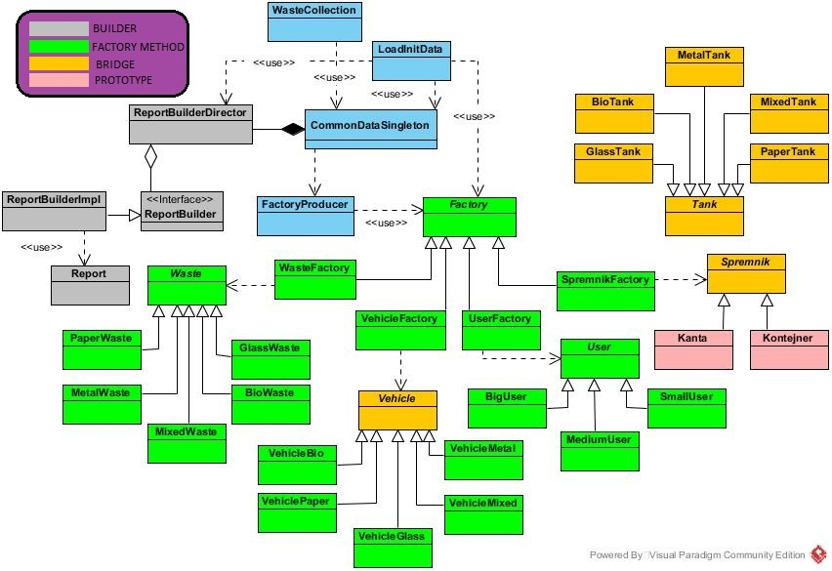
Class diagram zadaca (2)

